I.E LA SALLE DE CAMPOAMOR. MARZO 17/2020
TALLER DE AFIANZAMIENTO PARA TRABAJO EN CASA.
ÁREA: Ciencias Naturales. (Transversalidad con naturales, artística, español…)
Este taller se realiza en el cuaderno de ciencias naturales.
TEMA Los Planetas.
Objetivo: Reconocer los Planetas como parte del sistema Solar.
Lectura: “Los Planetas y el Espacio”, haz una buena comprensión del texto.
Érase una vez, hace cientos de miles de años el Sol no era más que una nube muy grande formada por gas y polvo y flotaba en el espacio. El sol se encontraba muy solo, no tenía amigos con los que pudiera hablar.
Un día decidió hacer algo para poder estar acompañado en un espacio tan vacío, así que llamó a la señora Gravedad que era muy seria, pero le ayudaba a que el polvo y el gas estuvieran unidos sin que salieran de su nube.
A la señora Gravedad le dio pena que el Sol estuviera tan sólo, así que puso todas sus fuerzas para que el polvo y el gas se juntaran más y más y más. Tanto se juntaron que el sol empezó a arder, se convirtió en una súper llama enorme que daba mucha luz y mucho calor.
Justo en el momento en el que el sol comenzó a arder, muchas piedrecitas salieron disparadas hacia el espacio vacío, pero para que no se alejaran demasiado la señora Gravedad las dejó flotando en el espacio cerca de la gran bola de fuego que era ahora el Sol. Así comenzaron a girar a su alrededor todos estos pequeños trocitos, unos más cerca y otros más lejos.
Años después de que pasara esto, el sol seguía solo, así que la señora Gravedad decidió ir juntando poco a poco todos estos trocitos de piedras y se fueron formando bolas grandes, de diferentes colores y tamaños. Así consiguió juntar 8 bolas a las que llamo Planetas.
El Sol estaba muy contento y ahora sólo tenía que dar nombre a sus nuevos amigos:
- Tú que estás más cercano a mí como te mueves muy muy rápido te llamaré Mercurio.
- A ti, tan gracioso, que está detrás de Mercurio y giras al revés de tus hermanos te pondré de nombre Venus.
- ¡Oh! - dijo sobresaltado al ver al siguiente lleno de agua y zonas de tierra- a ti te llamaré Tierra.
- El siguiente planeta que veo es más pequeño que la tierra y es de color rojo, tú serás Marte.
- A ti, que tienes unas rayas y tienes varias lunas te pondré de nombre Júpiter, eres el más grande eh.
- Eh tú, el de los anillos alrededor, tu nombre será Saturno.
- Oye, ¿y tú por qué giras tan inclinado? - dijo el Sol - Un cometa me golpeó - respondió el planeta. Bueno te daré un nombre muy bonito, serás Urano.
- Uy, y tú no te quedes ahí atrás, eres el último, giras tan lento alrededor del sol que tardas 160 años en dar la vuelta completa y tu color también es azul. Pues bien, tu nombre será Neptuno.
El Sol estaba radiante de contento, pero antes de dejar que los planetas siguieran girando y girando, la señora Gravedad les advirtió:
- No tengáis ningún miedo, yo estaré vigilando y cuidando de que nada les suceda.
Y desde entonces los 8 planetas giran alrededor del rey Sol, que ya está contento porque sus amigos siempre están con él en el espacio.

Aprendo:
El Sistema Solar tiene ocho planetas que giran alrededor del Sol.
El Sol es una estrella que vemos en la noche. Al estar muy cerca de nuestro planeta parece mucho más grande que
otras, pero en realidad hay estrellas mayores a nuestro Sol y que apenas las distinguimos.
Los planetas por orden de proximidad al Sol son: -Mercurio, Venus, Tierra, Marte, Júpiter, Saturno, Urano, Neptuno.
¿Falta alguno?
Hasta hace poco tiempo la lista de planetas la completaba Plutón. Sin embargo, en los últimos años se descubrió
que cerca de la zona de Plutón había otros cuerpos parecidos, e incluso más grandes, que éste. Por ello, la Unión
Astronómica Internacional (UAI) decidió retirarlo de la lista y empezar a considerarlo como un planeta enano.
Además del Sol y los planetas en el Sistema Solar, hay otros cuerpos como son los satélites naturales.
La Luna es uno de ellos, es el único satélite de la Tierra, pero en otros planetas hay muchos más como en Marte, Júpiter, Saturno, Urano y Neptuno.
¿Y asteroides?
Si, también hay asteroides en el Sistema Solar. Son objetos rocosos que orbitan como los planetas alrededor
del Sol. Casi todos están agrupados en el llamado cinturón de asteroides, que se encuentra entre Marte y Júpiter, estos son de todos los tamaños desde 1000 Km. Hasta el tamaño de un garbanzo.
Practicamos:
1. ADIVINA LA ADIVINANZA:
-Dicen que soy el rey y no tengo reino,
dicen que soy rubio y no tengo pelo,
dicen que ando y no me meneo,
y muevo relojes sin ser relojero. __________________________
-Soy enemiga del Sol y en mi brillan muchos soles
y a pesar de tantas luces me iluminan con faroles. _______________________

2. SOPA DE LETRAS: Encuentro los planetas del Sistema Solar y los ordeno por proximidad al Sol:
1. _________________________ 2. _________________________
3. _________________________ 4. _________________________
5. _________________________ 6. _________________________
7. _________________________ 8. _________________________
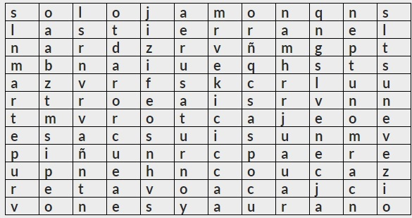
3. Consulto y realizo el dibujo del Sistema Solar.
4. Con mucha creatividad, decora la mándala.

